Управлением образования администрации Гурьевского городского округа в соответствии с рекомендациями Федеральной службы по надзору в сфере образования и науки в общеобразовательных учреждениях муниципалитета в апреле 2019 года проведена акция «Сто баллов для победы».
Ежегодно в МБОУ «Классическая школа» г.Гурьевска приходят выпускники прошлых лет. Приходят, чтобы повидаться с учителями, рассказать о своих успехах, поделиться со старшеклассниками успешным опытом сдачи ЕГЭ, впечатлениями об учебе. Особенно плодотворным в этом смысле бывает январь, когда выпускники съезжаются на каникулы и спешат в родную школу.
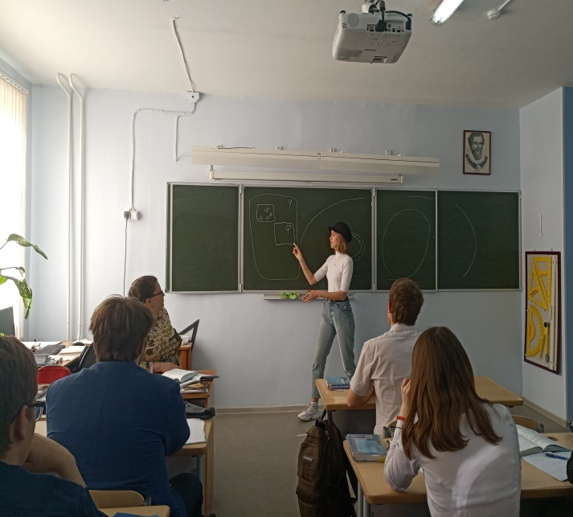
11 января 2019 года состоялась встреча учеников 10-11-х классов школы с выпускницей 2018 года Яцкевич Дарьей. Дарья окончила школу с золотой медалью, успешно сдала ЕГЭ и поступила в Московский государственный юридический университет имени О.Е. Кутафина (МГЮА). Дарья нацелила выпускников 2019 года на планомерную подготовку к предстоящим экзаменам, поделилась психологическими приемами, которые сама использовала на экзамене, рассказала о том, как проходит приемная кампания в вузах, какие индивидуальные достижения помогут получить дополнительные баллы при поступлении. Это был продуктивный разговор, который помог выпускникам понять, что при грамотной подготовке к экзамену, уверенности в своих силах каждый выпускник школы способен на высокие результаты, что ЕГЭ - это ответственно, но не страшно. Таким образом, Яцкевич Дарья положила начало ежегодной акции «Сто баллов до победы», проводимой по инициативе Рособрнадзора.

24 апреля 2019 года в рамках акции «Сто баллов для победы» беседу со старшеклассниками школы провела выпускница 2016 года, медалистка и высокобальница Анищенко Алевтина, студентка Санкт-Петербургского национального исследовательского университета информационных технологий, механики и оптики. Алевтина вспомнила, как сдавала ЕГЭ четыре года назад, нацелила выпускников на успешную сдачу экзамена, посоветовала, как рационально распределить время в оставшийся перед ЕГЭ месяц. Напутствия от Алевтины получили и десятиклассники, которым она настоятельно рекомендовала не тратить время попусту, уделять должное внимание всем предметам учебного плана, а также, исходя из собственного опыта, рассказала, на что стоит обращать внимание при выборе высшего учебного заведения.
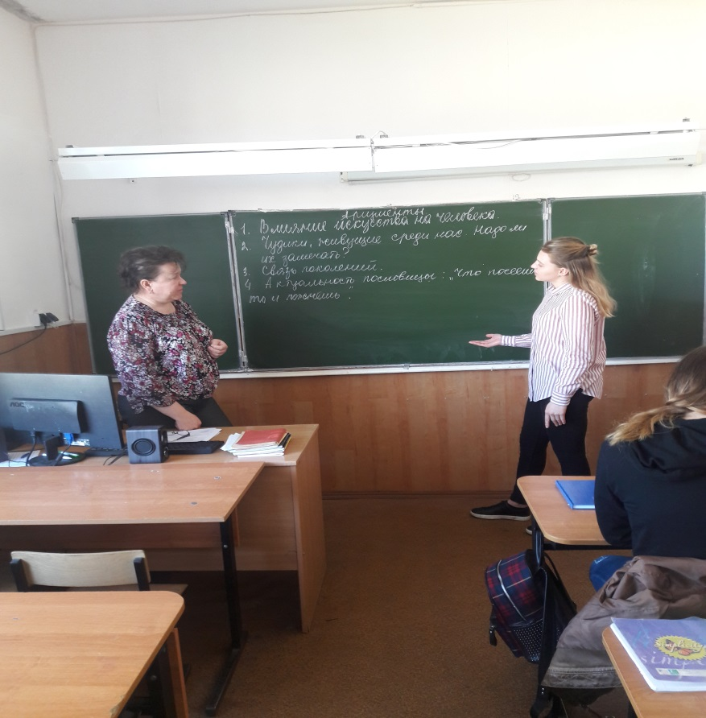
18 апреля 2019 в МБОУ «СОШ №1» г. Гурьевска в рамках Всероссийской акции «Сто баллов для победы» была проведена встреча учащихся 10 и 11 классов с выпускницей школы 2016 года Федоровой Анастасией. В настоящее время Настя является сотрудником Гурьевского ОВД. Ребятам было интересно услышать из первых уст об опыте успешной подготовки к экзаменам, опыте преодоления страха перед ЕГЭ, о том, что надо усиленно заниматься, и тогда появится уверенность в собственных силах.
В этом учебном году 10 класс школы впервые кадетский. Кадетам особенно интересно было встретиться с недавней выпускницей нашей школы, которая носит уже настоящую форму и погоны!
24 апреля на классный час в гости к 11-му классу МБОУ «Храбровская СОШ» пришли все выпускники-высокобальники прошлого года и поделились опытом успешной сдачи ЕГЭ. Кроме того, выпускники провели мастер-класс, на котором научили учащихся 11 класса секретам правильной подготовки и преодолению «страха» перед экзаменом. Заключительным этапом Акции стало написание одиннадцатиклассниками сочинения «Мои 100 баллов для Победы».
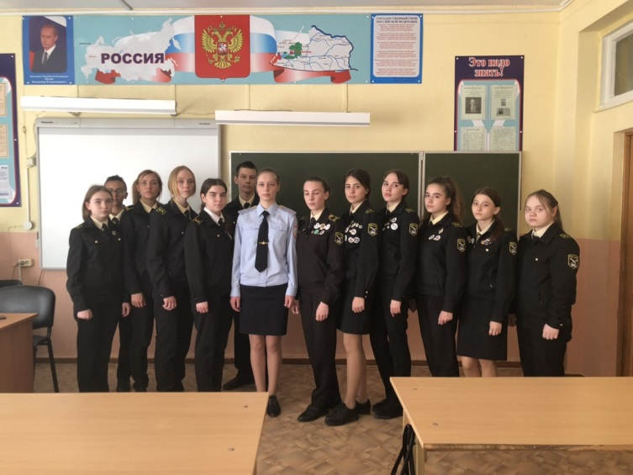
Очень надеемся, что советы выпускников помогли сегодняшним одиннадцатиклассникам настроиться на правильную подготовку к государственной итоговой аттестации. Желаем им успешно сдать экзамены и найти свое место во взрослой жизни!

